无线手机卡接入呼叫中心方案

将无线座机卡和手机卡接入到呼叫中心系统上来。呼叫中心用于GSM、CDMA、WCDMA及全网通网络制式接入，满足多个电话座席人员使用，后期扩容无限制。
1.2、详细要求
系统将语音导航、自动语音受理、人工服务、自助外呼紧密结合，建立一个集呼出与呼入为一体的呼叫中心系统，该中心建立后对外可实施统一化标准化的服务，对内可规范客服人员操作，制定标准的工作流程，并对各项数据进行时时监控从而提高企业的管理素质。
1、 基础功能——可以实现业务受理、来电弹屏、客户资料管理、通话记录、电话转接、三方通话、录音、监听、强插、强拆、电话会议等功能；
2、 增值功能——系统支持webcall、网站留言、邮箱、传真等融合通信功能；
3、 扩展需求——以后可以平滑扩展至50座席或者更多。
二、方案组成及技术实现
2.1、方案架构图
结合用户方现实需求以及目前情况，我方提供的技术方案架构图如下：
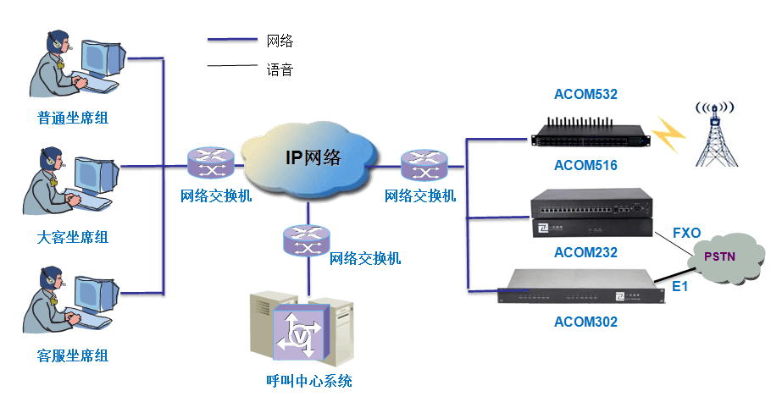
2.2、方案实现描述
1、GSM网络采用GSM无线语音网关接入云呼叫中心系统；
2、座席电话采用呼叫中心专用拨号器耳机，或者普通模拟电话机；
3、座席话机通过电话线与语音网关相连，语音网关通过内部局域网或者internet网与呼叫中心服务器相互访问实现数据交互；
4、来电由GSM网络呼入GSM网关，通过内部局域网进入呼叫中心系统后，由系统处理后为其转移至人工服务的座席电话，由座席人员接通受理；
5、管理人员可以通过局域网环境下的任意PC即可实时获取所有电话的通话录音、通话报表以及系统运行信息；
6、维护人员可以局域网环境下的任意PC即可对系统进行维护和管理。
三、呼叫中心后期扩容问题
呼叫中心的扩容分为外线扩容和座席两个组成部分。其中，外线扩容是通过扩容呼叫中心对接GSM网关数量来实现：
座席扩容是通过增加座席终端数量来实现：1）扩容语音网关数量，2）增加座席话机，3）以及座席PC
外线扩容与座席扩容在技术上互不影响，可以同时进行，也可以分别进行。
四、呼叫中心的备份和冗灾
4.1、本机双硬盘
本方案采用双硬盘RAID1硬件架构形式，所以支持本机双硬盘相互冗余备份，当有一块硬盘出现故障时，系统自动切换到另一块硬盘。
4.2、系统自动备份
本方案支持系统自动备份，管理员通过WEB界面为系统设置好备份时间表后，系统按照备份时间表自动完成整个备份过程，备份的内容可以包括：系统配置、系统录音、呼叫记录、通话录音、传真、语音邮件等，备份的时间可以按照：年、月、周、日、时、分等；备份内容可以存储在本机，也可以存储于USB设备（如：移动硬盘）、局域网环境下的其他的存储设备等。

